地 址：福建省福安市城北街道棠兴路108号
电 话：0593-6795008 传真：0593-6567586
电子邮箱：Fazlzl2009@163.com 邮编：355000

微信加我
公司网站

2020年越南国际食品加工、保管与包装技术和设备展览会
Vietnam PFA 2019
一、展会基本情况
主办方： 越南工商部
中国总代：福建正联国际会展商务有限公司
展出地点：胡志明市西贡国际展览中心SECC展馆
展出时间：2020年11月5日-7日

二、展品范围
- 打包机、装罐、装瓶生产设备；真空包装机；
- 金属、纸、塑料和玻璃包装容器制造机械；布袋纺织机械；
- 包装材料；包装印刷机械；印油、溶剂等；质量管理，检验检疫设备；代码化工艺、条码打印机、条形码设备；
- 零配件和辅助设备；
- 设计包装和产品外观

2包装技术
- 茶、肉类、海产、果树、谷物、咖啡等各类农产品加工机械；
- 牛奶生产线和加工设备；做饼机；啤酒、饮料生产设备；
- 研磨及分类机械，剥皮机；粗料加工机械；材料浓缩机械；
- 清洗及消毒设备；机械零配件等专业设备。

1食品加工技术类

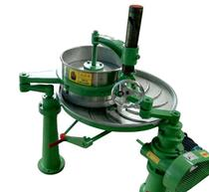

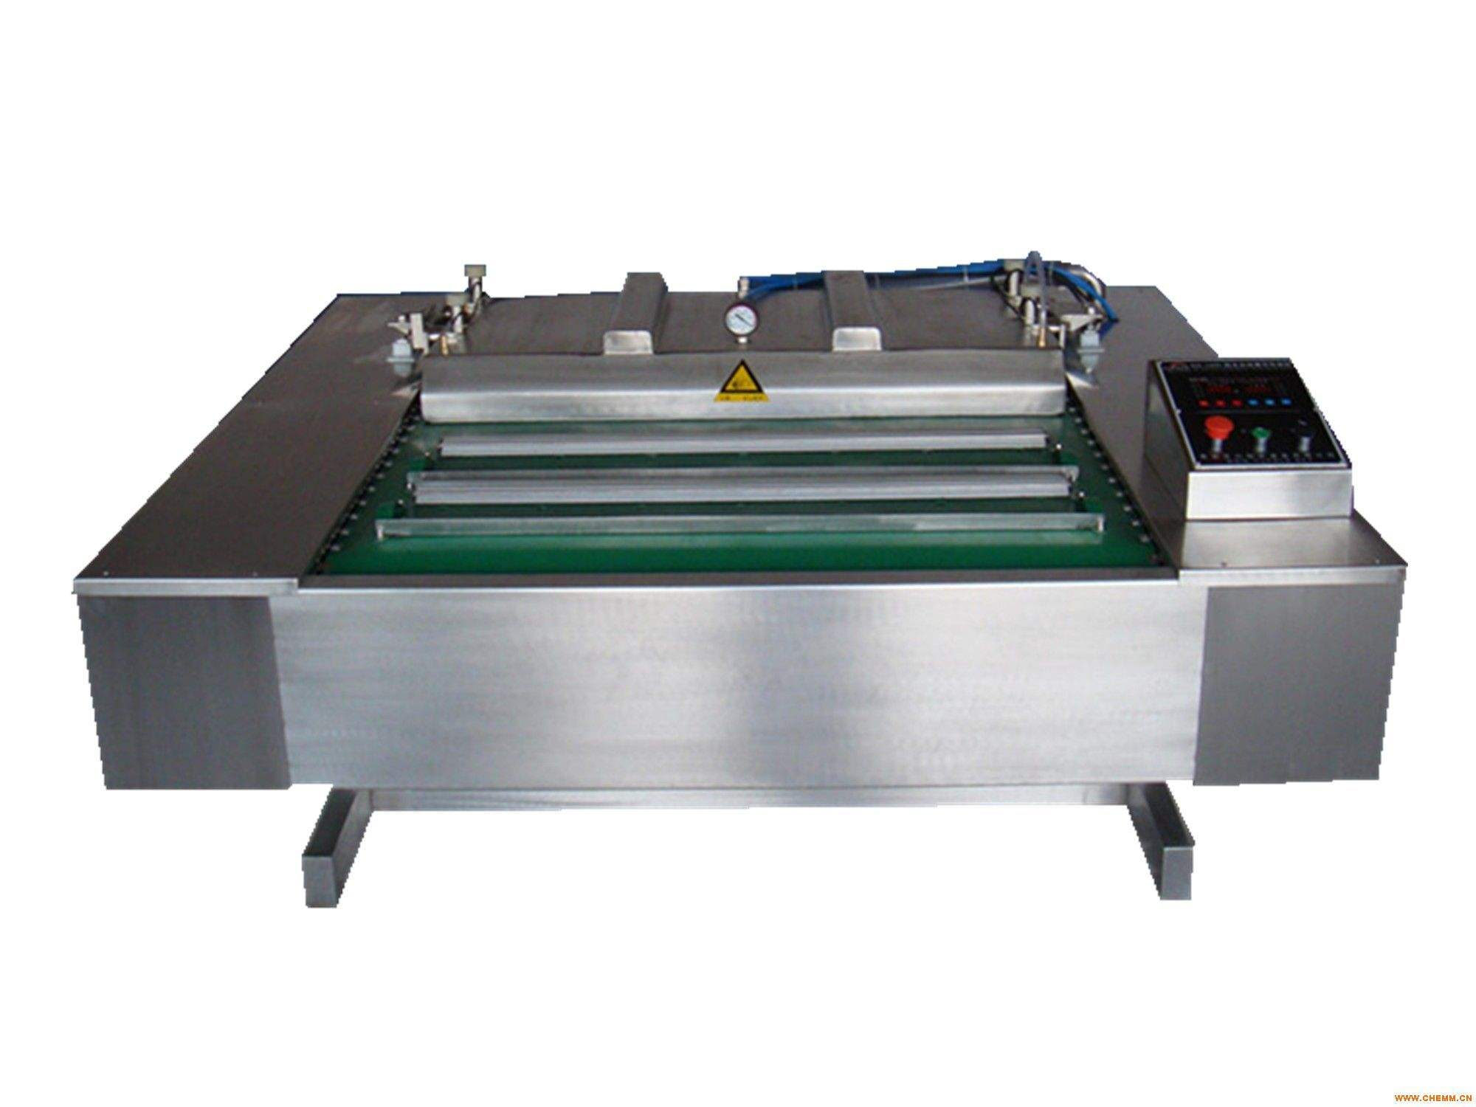

4农产品和食品
3保存工艺
- 烘焙、冷却机械设备
- 空调设备；造热设备‘压缩空气设备；
- 清洁、消毒机械设备；废物处理设备；安全检测设备；报警系统、颜色检测设备；
- 存储设备、食品保管，材料和储物间；仓库库房系统；
- 零配件、配套设备等

- 新鲜产品，原料，粗料；
- 农产品、加工过的食品；
- 各类软饮料；

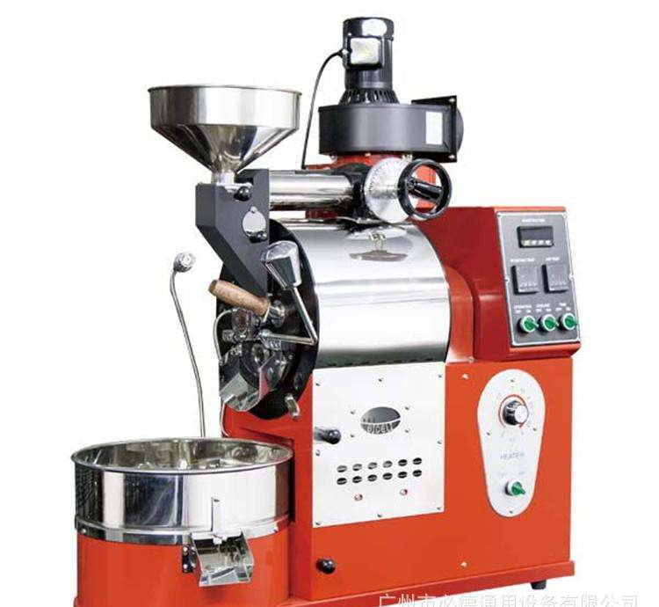

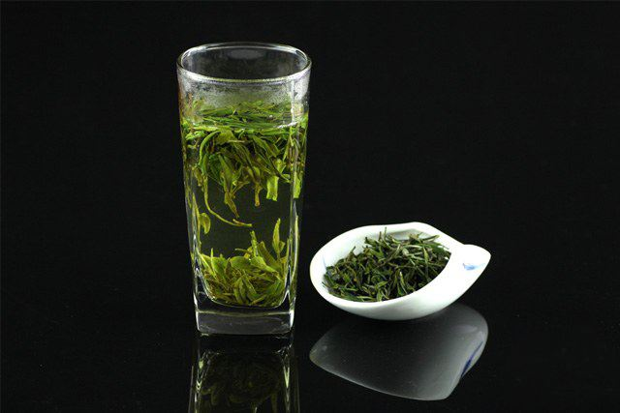

5 辅料和有关领域
- 食品加工工艺使用的辅料如：激酶、保鲜剂、酵母、
香料、香精、色素、甜味剂等相关食品添加剂等配
料及添加剂、防腐剂、食品颜色粉、干燥剂等；
- 实验室及科研设备等

三、展会简介
越南地处北回归线以南，高温多雨，属热带季风气候。年平均气温24℃左右，年平均降雨量为1500～2000毫米。北方分春、夏、秋、冬四季；南方雨旱两季分明，大部分地区5～10月为雨季，11月～次年4月为旱季。经过多年的发展和建设，越南食品行业逐渐适应国民经济所需的多种产品，满足内需，以多种款式、品类替代进口及进行出口。许多产品具有较高的国际和国内的市场竞争力。根据工商部报道，食品加工业所占的工业总产出，特别是国内生产总值（GDP）的比例比较显著。估计每年食品销售总量占15%的GDP。这表明，食品行业很有潜能。除了国内市场的巨大机遇以外，越南加入东盟自由贸易区和成为世贸组织成员一事促进了出口，特别是农产品和加工食品出口。融入世界过程对越南食品行业企业的影响巨大。食品行业开放国际合作，多边化、多样化与国外的合作关系。另外，利用国际合作带来的所有优势，同时为了提高国际竞争力，食品行业一直在不断创新，建设更多的基础，投资现代的科技设备，改进和提高管理水平（多样化所有权形式，逐渐股份化国有企业），生产出高知名度的精品，品种多样性，代替进口产品，满足内需以及加大促进出口力度。
本次展会计划展馆面积20000平米，来自10多个国家的300多家企业参加，邀请20000多名采购商到会。

四、2019年研讨会、讲座和其他活动重点
- 举行食品加工、保管与包装技术专业贸易和科学技术促进的研讨会及国际论坛，本活动是由越南工商部工业局、贸易促进局和越南农业与农村发展部农产加工与市场发展局举办。
- B2B论坛作为促进对接贸易的桥梁。在2019年Vietnam PFA 2019对接并提前约会。
- 举行“对接贸易”等活动旨在为参展商寻找销售代理、合作伙伴或投资机遇。
- 展出并介绍新技术、新产品。
- 连续四天介绍典型农产品和食品；寻找出路并参加国内和国际加工销售和生产供应链。
- 为了帮助各企业能够接触国际进出口市场的所有规则、信息设立网络中心。
组织带团来在胡志明市和胡志明市周围地区若干原料区及食品加工领先企业实际参观。

五、报名联络方式
姓名 | 手机号(微信同手机号) | 办公室座机 | QQ
林文佺 | 13905033325 | 0593-6557986 | 3001022398
陈 超 | 18759380786 | 0593-6795008 | 3001098704
郑津津 | 18759380776 | 0593-6567586 | 3001056293

